Descriptif type pour Plancher Seacoustic 3
Bâtiment 1ERE ET 2 ^{EME} famille
1) Dans le cas de plancher sans rupteurs

Les planchers seront de type Plancher Seacoustic 3 ou similaire.
Composés de poutrelles en béton précontraint, d'entrevous EBS et (version rupteurs) de rupteurs Stoptherm EB+EPF.
La dalle de compression de 5 cm au minimum sera coulée en béton de classe de résistance minimale C25/30
et armé d'un treillis soudé.
L’indice d’affaiblissement acoustique sera d’au minimum 63 dB.
*Suivant les exigences acoustiques de la paroi, une laine minérale généralisée pourra être disposée dans le plénum.
Le carbone biogénique stocké sera de : 3.44 kg C/m² de plancher, soit 12.60 kg de CO2 éq./m² stocké.
Valeur CO2 de l’entrevous en ACV dynamique : - 4.83 kg CO2/m² *
Il apportera 7.24 kg de produits biosourcés par m² de plancher.
Un matériau résilient sera positionné sur la chape carrelage Δlw de 19 dB (si chape carrelage)
Le revêtement de sol souple devra être de Δlw de 19 d (si sol souple)

*Suivant règle de calcul de l’arrêté du 04/07/2021 - Annexe II - Méthode de calcul RE2020 - Normes NF EN 15804+A2

Avec sol souple
Avec chape carrelage

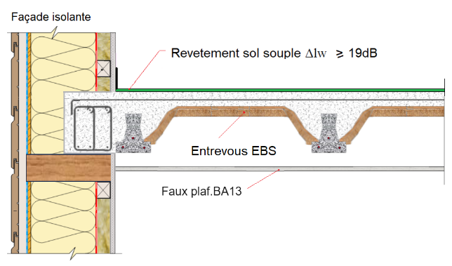
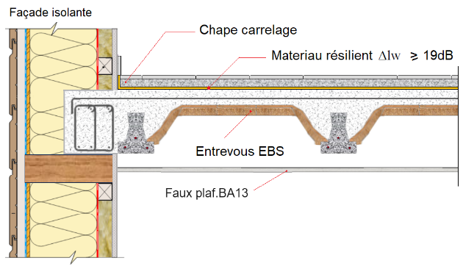

2) Dans le cas de plancher avec rupteurs

Les planchers seront de type Plancher Seacoustic 3 ou similaire.
Composés de poutrelles en béton précontraint, d'entrevous EBS et (version rupteurs) de rupteurs Stoptherm EB+EPF.
La dalle de compression de 5 cm au minimum sera coulée en béton de classe de résistance minimale C25/30 et armé d'un treillis soudé.
L’indice d’affaiblissement acoustique sera d’au minimum 63 dB.
*Suivant les exigences acoustiques de la paroi, une laine minérale généralisée pourra être disposée dans le plénum.
Le carbone biogénique stocké sera de : 3.44 kg C/m² de plancher, soit 12.60 kg de CO2 éq./m² stocké.
Valeur CO2 de l’entrevous en ACV dynamique : - 4.83 kg CO2/m² *
Il apportera 7.24 kg de produits biosourcés par m² de plancher.
Un matériau résilient sera positionné sur la chape carrelage Δlw de 19 dB (si chape carrelage).
Le revêtement de sol souple devra être de Δlw de 19 dB (si sol souple).

*Suivant règle de calcul de l’arrêté du 04/07/2021 - Annexe II - Méthode de calcul RE2020 - Normes NF EN 15804+A2

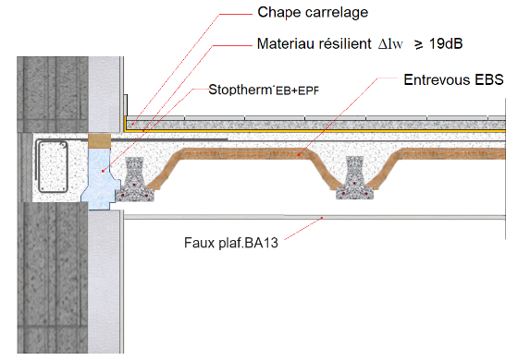
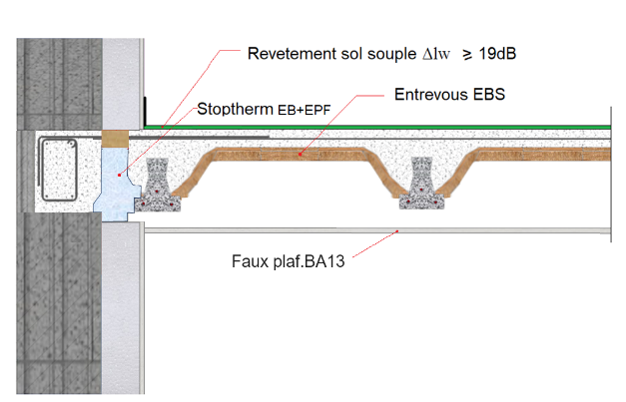
Avec sol souple

Avec chape carrelage

Descriptif type pour Plancher Seacoustic 3
Bâtiment 3eme famille

- Dans le cas de plancher sans rupteurs

Les planchers seront de type Plancher Seacoustic 3 ou similaire.
Composés de poutrelles en béton précontraint, d'entrevous EBS et (version rupteurs) de rupteurs Stoptherm EB.
La dalle de compression de 5 cm au minimum sera coulée en béton de classe de résistance minimale C25/30
et armé d'un treillis soudé.
L’indice d’affaiblissement acoustique sera d’au minimum 63 dB.
*Suivant les exigences acoustiques de la paroi, une laine minérale généralisée pourra être disposée dans le plénum.
Le carbone biogénique stocké sera de : 3.44 kg C/m² de plancher, soit 12.60 kg de CO2 éq./m² stocké.
Valeur CO2 de l’entrevous en ACV dynamique : - 4.83 kg CO2/m² *
Il apportera 7.24 kg de produits biosourcés par m² de plancher.
Un matériau résilient sera positionné sur la chape carrelage Δlw de 19 dB (si chape carrelage)
Le revêtement de sol souple devra être de Δlw de 19 dB (si sol souple)

*Suivant règle de calcul de l’arrêté du 04/07/2021 - Annexe II - Méthode de calcul RE2020 - Normes NF EN 15804+A2

Avec sol souple

Avec chape carrelage

2) Dans le cas de plancher avec rupteurs

Les planchers seront de type Plancher Seacoustic 3 ou similaire.
Composés de poutrelles en béton précontraint, d'entrevous EBS et (version rupteurs) de rupteurs Stoptherm EB.
La dalle de compression de 5 cm au minimum sera coulée en béton de classe de résistance minimale C25/30 et armé d'un treillis soudé.
L’indice d’affaiblissement acoustique sera d’au minimum 63 dB.
*Suivant les exigences acoustiques de la paroi, une laine minérale généralisée pourra être disposée dans le plénum.
Le carbone biogénique stocké sera de : 3.44 kg C/m² de plancher, soit 12.60 kg de CO2 éq./m² stocké.
Valeur CO2 de l’entrevous en ACV dynamique : - 4.83 kg CO2/m² *
Il apportera 7.24 kg de produits biosourcés par m² de plancher.
Un matériau résilient sera positionné sur la chape carrelage Δlw de 19 dB (si chape carrelage)
Le revêtement de sol souple devra être de Δlw de 19 dB (si sol souple)

*Suivant règle de calcul de l’arrêté du 04/07/2021 - Annexe II - Méthode de calcul RE2020 - Normes NF EN 15804+A

Avec chape carrelage

Avec sol souple

